**Памятка о действии населения в период весеннего паводка**

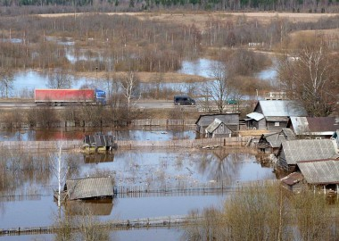

Наводнение - это временное затопление значительной части суши водой в результате действий сил природы. Данное явление может произойти в результате: быстрого таяния снегов, обильных осадков: либо очень продолжительных, либо кратковременных, но очень интенсивных; нагонов воды с откосов и уклонов. Весной и осенью в населенных пунктах могут происходить наводнения (паводки), в результате которых могут быть потери среди людей, разрушение муниципальных и частных построек, нанесение большого материального ущерба. Наводнения (паводки) можно прогнозировать, а значит, принять предупредительные меры.

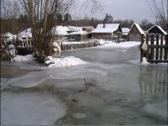

**Правила подготовки к весеннему половодью:**

1. Жителям проживающим в местах возможного затопления, необходимо подготовиться к сезону половодья:

· подготовьте не портящиеся продукты питания (минимум 2-х суточный запас), медикаменты, одежду;

· соберите все ценные вещи и документы;

· запаситесь питьевой водой;

· найдите подходящее место для своих запасов, в случае затопления оно должно быть доступно вам и недосягаемо для воды (например: верхние этажи, чердак; вещи можно упаковать в целлофан).

2.Необходимо следить за местными информационными выпусками теле - и радио новостей, в которых периодически будет озвучиваться прогноз приближающегося половодья.

3.Вода может прийти неожиданно, поэтому следует постоянно держать включенным радио. В случае установления чрезвычайной ситуации вы сможете узнать алгоритм своих действий в условиях начавшегося половодья.

4.Получив предупреждение об угрозе наводнения (затопления), сообщите об этом вашим близким, соседям, окажите помощь престарелым и больным.

Не паникуйте, оцените обстановку:

– если вы находитесь на открытой территории, скорее отыщите безопасное место – возвышенность, поднимитесь на нее и ждите помощи;

– если вода застала вас дома: проверьте все электроприборы/выключите электричество, погасите огонь в отопительных печах, проверьте/перекройте газ; плотно закройте окна и двери; поднимитесь на верхние этажи, чердак, крышу.

Постоянно подавайте сигнал бедствия: голосом, вывешиванием хорошо видимого полотнища, световым сигналом.

5. Перед эвакуацией для сохранения своего дома следует:

-погасить огонь в печах;

- отключить воду, газ, электричество;

- перенести на верхние этажи (чердаки) зданий ценные вещи и предметы;

- закрыть окна и двери, при необходимости - обить окна и двери первых этажей досками или фанерой.

**При получении сигнала о начале эвакуации необходимо быстро собрать и взять с собой:**

· документы (в герметичной упаковке), ценности, лекарства;

· комплект одежды и обуви по сезону;

· запас продуктов питания на несколько дней, затем следовать на объявленный эвакуационный пункт для отправки в безопасные районы.

При внезапном наводнении необходимо как можно быстрее, если затопление в селе или частном секторе, отогнать скот в безопасные места, отдаленные от затопления. Занять ближайшее безопасное возвышенное место и быть готовым к организованной эвакуации по воде. Необходимо принять меры, позволяющие спасателям своевременно обнаружить людей, отрезанных водой и нуждающихся в помощи. А это может быть вывешивание в светлое время суток на высоком месте полотнища, в темное время - подавать световые сигналы.

Если вода застала в поле, лесу, то необходимо выйти на возвышенные места, если нет такой возвышенности - забраться на дерево, использовать все предметы, способные удержать человека на воде: бревна, доски, обломки, деревянные двери, бочки, автомобильные шины и т. д.

**Граждане! Помните!**

**В любой обстановке не теряйте самообладания, не поддавайтесь панике, действуйте быстро, но без суеты и уверенно!**

**БЕРЕГИТЕ СВОЮ ЖИЗНЬ!**